重要说明

- 此封装库可以用PADS9.5或更高的版本软件打开。底板使用母座！！！！！，规格：80pin,0.5mm间距，合高4.5mm,母座，此款为定做连接器。
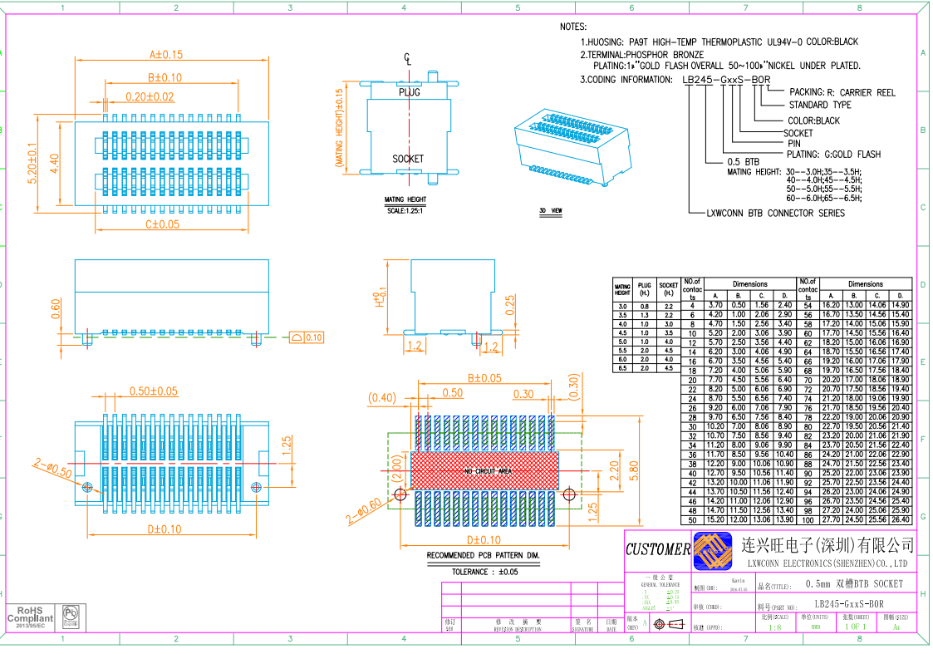

2.每个核心板的引脚序号要一一对应的连接到板对班连接器引脚编号上，不能自行修改！！！
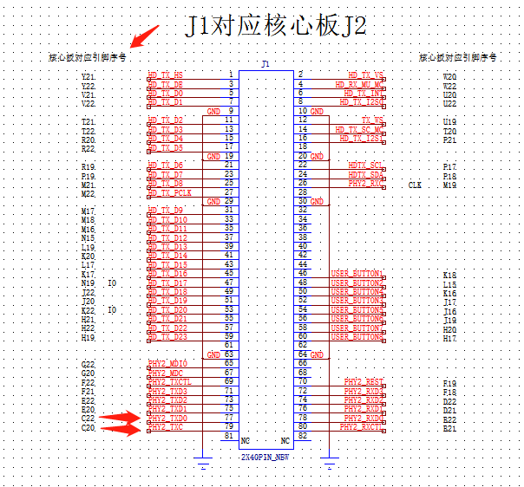
3.要按照提供的原理图文件一一对应连接到连接器，所有网络（信号线，电源，GND，JTAG）不能更改。
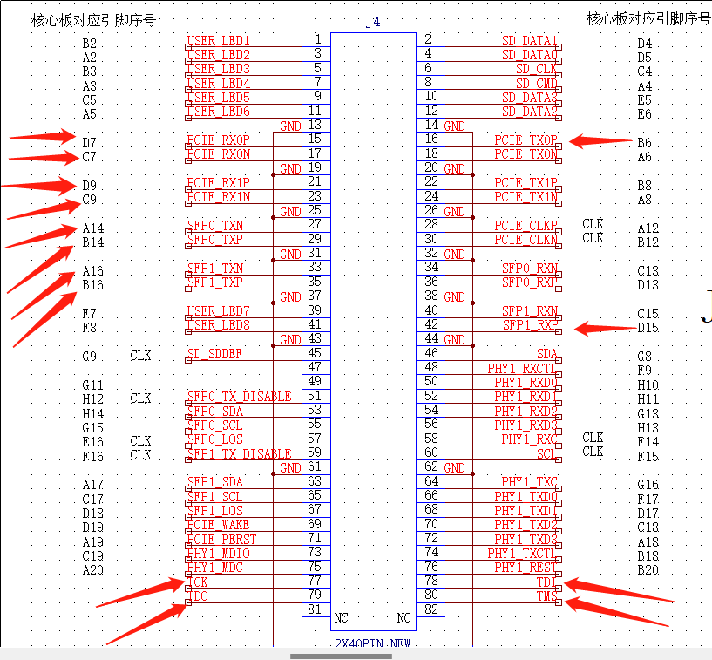

- 下图是底板的JTAG参考设计，建议按照这样设计，避免线序乱接导致JTAG下载器使用不方便。
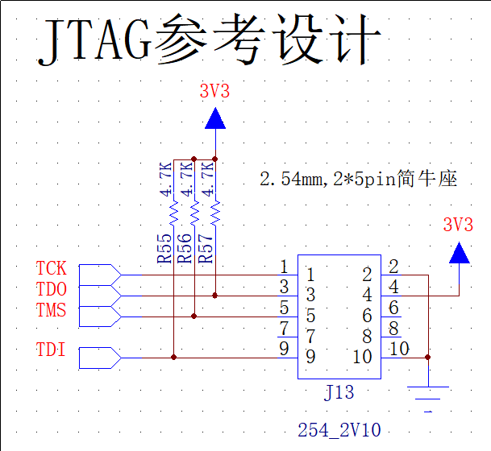
5.提供的PCB文件可以直接画图，位置信息已固定，图中的器件坐标位置信息不能移动，旋转。方框的大小就是核心板的大小尺寸。
